ČETRTEK, 21. 5. 2020

GLASBA
Preberi si stran 44. Izvedel/a boš, kaj pomeni četrtina s piko. V zvezek prepiši rumeni oblaček.
Prepiši tudi oblaček, kjer piše o glasbeni obliki – RONDO. Da si boš bolje zapomnil/a, si lahko narišeš tudi hamburger
Sedaj poslušaj posnetek rondoja (L. W. Beethoven – Za Elizo).
https://www.youtube.com/watch?v=_mVW8tgGY_w

NARAVOSLOVJE INTEHNIKA

S pomočjo učbenika str. 34 do 37 odgovori na vprašanja na delovnih listih (če pišeš v zvezek, zapiši samo odgovore).

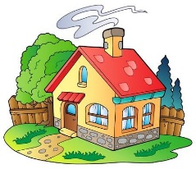
V HIŠO IN IZ NJE
(Pomagaj si z učbenikom in pisno v celih povedih odgovori na vprašanja.)
Kaj je prvim ljudem omogočal ogenj? ________________________________
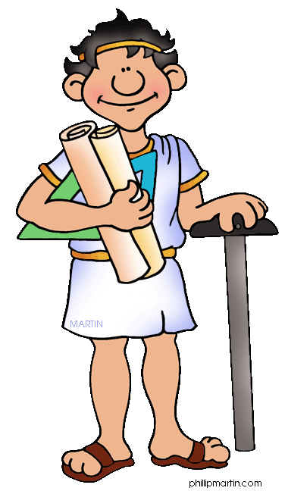
______________________________________________________________

Kdaj so gradili prve vodovode in kanalizacijo? _______________________________________________________________
_______________________________________________________________
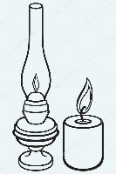
S čim so ljudje razsvetljevali prostore pred izumom elektrike?
_____________________________________________________________________
_____________________________________________________________________

Kaj je ljudem omogočil izum elektrike?
_____________________________________________________
_____________________________________________________

Kako danes prihajajo sporočila v naš dom?
______________________________________________________________________
______________________________________________________________________

Največ odpadkov nastane z embalažo, v kateri je pakirana hrana. Kaj se zgodi s to embalažo in ostalimi odpadki? Opiši, kaj se z njimi zgodi.
______________________________________________________________________
______________________________________________________________________
______________________________________________________________________
______________________________________________________________________
______________________________________________________________________
______________________________________________________________________

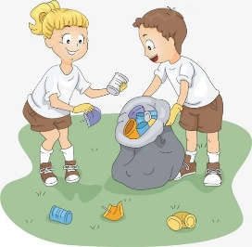
Kaj so divja odlagališča?
_______________________________________________________
_______________________________________________________

Katere posebne odpadke ne smemo odlagati med ostale komunalne odpadke?
______________________________________________________________________
______________________________________________________________________

Nariši znak za okolju nevarno in lahko vnetljivo.

Kaj pomeni recikliranje?
______________________________________________________________________
______________________________________________________________________
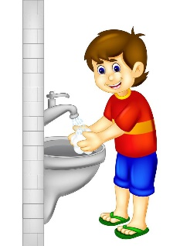
Kje vse uporabljamo vodo?
______________________________________________________________________
______________________________________________________________________

Za kaj vse uporabljamo energijo, ki z elektriko prihaja v našo hišo?
______________________________________________________________________
______________________________________________________________________
______________________________________________________________________

Kako lahko hišo toplotno izoliramo?
______________________________________________________________________
______________________________________________________________________
______________________________________________________________________

DODATNO (če želiš) :
Zakaj se ljudje odločajo za toplotno izolacijo hiše? ______________________________________________________________________
______________________________________________________________________
______________________________________________________________________
Čemu služi toplovodno omrežje v mestih?
______________________________________________________________________
______________________________________________________________________
______________________________________________________________________

Navedi primere informacij oziroma sporočil, ki lahko prihajajo v hišo kot tiskana sporočila.
______________________________________________________________________

Katero omrežje pa omogoča sprejemanje in oddajanje informacij?
______________________________________________________________________

Katere vire energij poznaš?
______________________________________________________________________
______________________________________________________________________
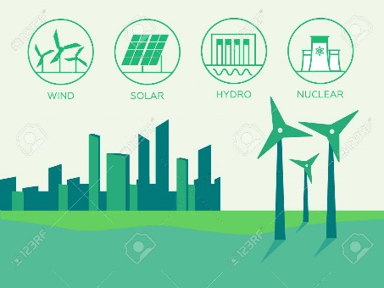

Na našem planetu je veliko virov energije. Delimo jih na obnovljive in neobnovljive vire. Med obnovljive vire energije tako prištevamo energijo sonca, vetra, vode in in biomaso, med neobnovljive vire pa spadajo premog, nafta, zemeljski plin in jedrska energija.

Zakaj misliš, da se imenujejo obnovljivi in neobnovljivi viri?
______________________________________________________________________
______________________________________________________________________
______________________________________________________________________
______________________________________________________________________

SEDAJ PA NEVIHTA MOŽGANOV- "brainstorming"
- KAJ LAHKO NAREDITE V SVOJEM DOMU, DA PRIVARČUJETE PRI ENERGIJI?
- KAJ LAHKO NAREDITE V SVOJEM DOMU, DA ZMANJŠATE PORABO VODE?
- KAJ LAHKO NAREDITE V SVOJEM DOMU, DA ZMANJŠATE KOLIČINO ODPADKOV?

SLOVENŠČINA
Ocenjevanje znanja – pravljica.

Če ne pišeš pravljice, utrjuj znanje.
- Velika začetnica: https://interaktivne-vaje.si/slovenscina_rs/pravopisne_vaje_2_5r_zacetnica.html
- Števnik: https://interaktivne-vaje.si/slovenscina_rs/slovnica_2_5r_stevnik.html
- Predlog: https://interaktivne-vaje.si/slovenscina_rs/slovnica_2_5r_predlog.html
- Igre z besedami: https://interaktivne-vaje.si/slovenscina_rs/besede_besede.html
- Težke besede: https://interaktivne-vaje.si/slovenscina_rs/pravopisne_vaje_2_5r.html

